XẾP LỊCH THI
Quy trình xuất danh sách thi lại
1. Đăng ký thi lại trên phần mềm ở các văn phòng khoa(Sau khi có điểm ra danh sách thi lại)
2. Lịch thi các bộ môn gửi VPK Khi có lịch thi gửi xuống Khoa Tại chức - xếp lịch thi riêng của từng bộ môn trên phần mềm
3. Xếp lịch thi xong Trộn danh sách thi (khi trộn danh sách thi xong thì việc đăng ký thi không có tác dụng nữa )

Bước 1:Sau khi đăng nhập Chọn Cấu hình Thiết lập kiểu xếp Niên chế Lưu Cấu hình Nạp dữ liệu
Bước 2: Vào Cấu hình Quản lý đợt thi Học kỳ Tạo đơt thi Chọn học kỳ Nạp dữ liệu
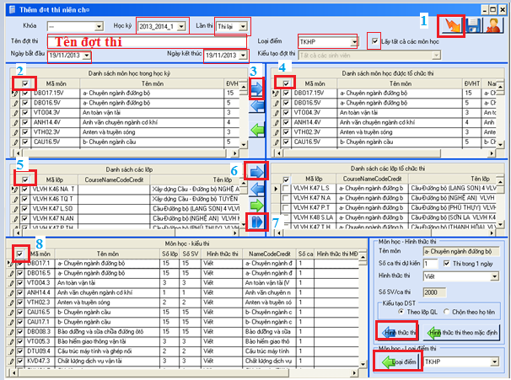

Sau khi nhấn Lưu màn hình xuất hiện
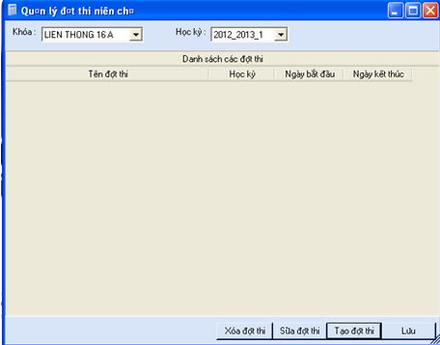

Bước 3: Cấu hình Nạp dữ liệu Thiết lập đợt thi hiện thời Chọn đợt thi , chọn học kỳ Lưu Cấu hình Nạp dữ liệu
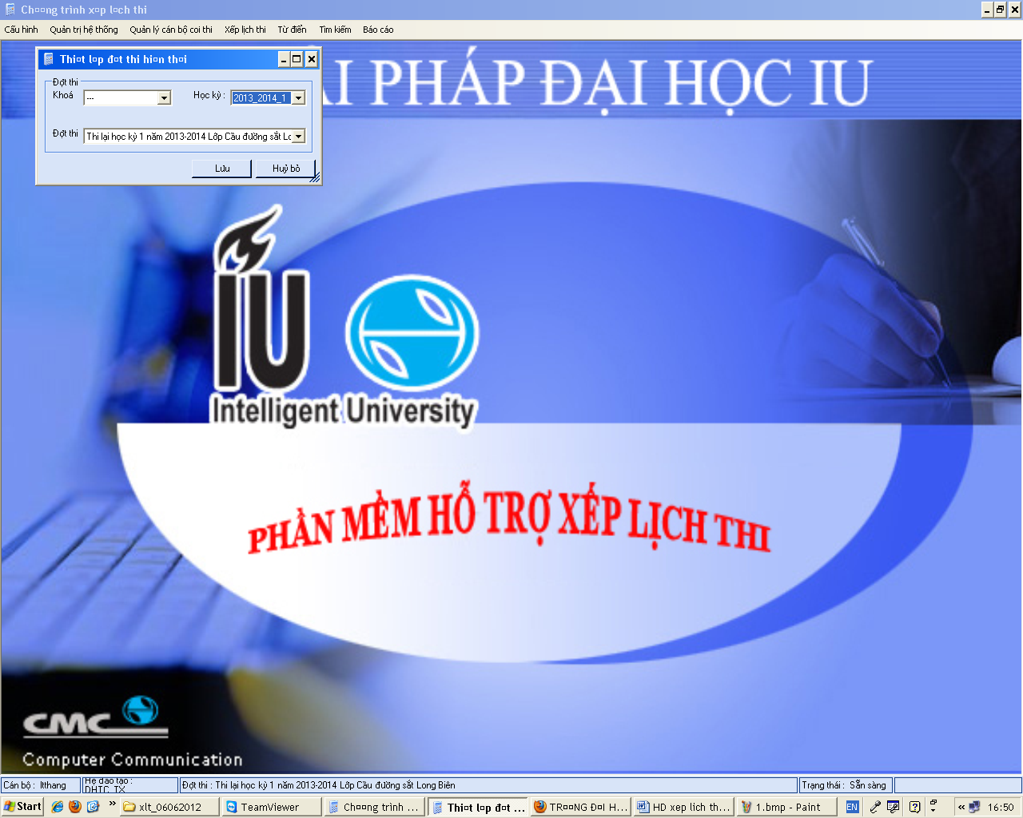

Bước 4 : Vào Xếp lịch thi Phân công phòng thi sử dụng cho đợt thi
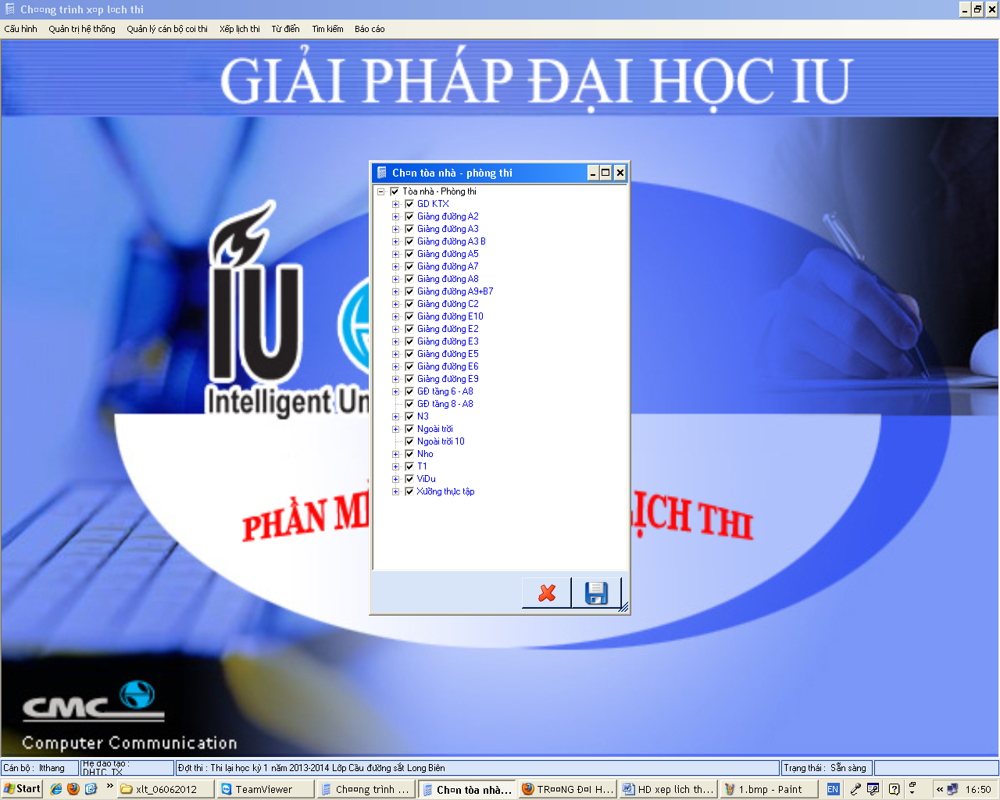

Bước 5: Xếp lịch thi Lập kế hoạch thi theo lớp quản lý
+ Chọn chiều nhìn : Lớp quản lý – Môn học
+ Tùy chọn lập kế hoạch thi: Không kiểm tra
+ Chọn Lớp, Chọn Môn
+Click đúp vào các ô của bảng Ngày thi ca buổi tương ứng
+ Làm lần lượt từng môn một Lưu
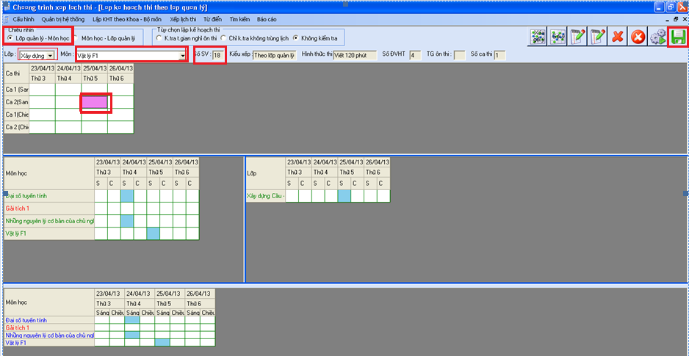
Bước 6: Xếplịch thi Phân công phòng thi theo lớp quản lý
+ chọn Tab: Phân công phòng thi theo lớp (Nhìn theo lớp)
+ Chọn Lớp, Môn( Nhìn mục Số SV thì khi chọn phòng thi phải có sức chứa lớn hơn số sinh viên trong danh sách thi) Click chọn Mã phòng Nhấn mũi tên màu xanh để chuyển sang bảng bên phải Danh sách các phòng thi được phân cho lớp trong ca thi
+ Làm lần lượt từng môn một như trên
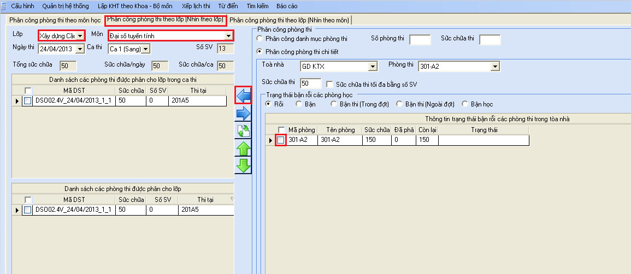

Lưu ý: nếu như trong phần Xếp lịch thi mà ko có tab Ghép tự động DST thì ko lam được (yêu cầu cmc thực hiện)
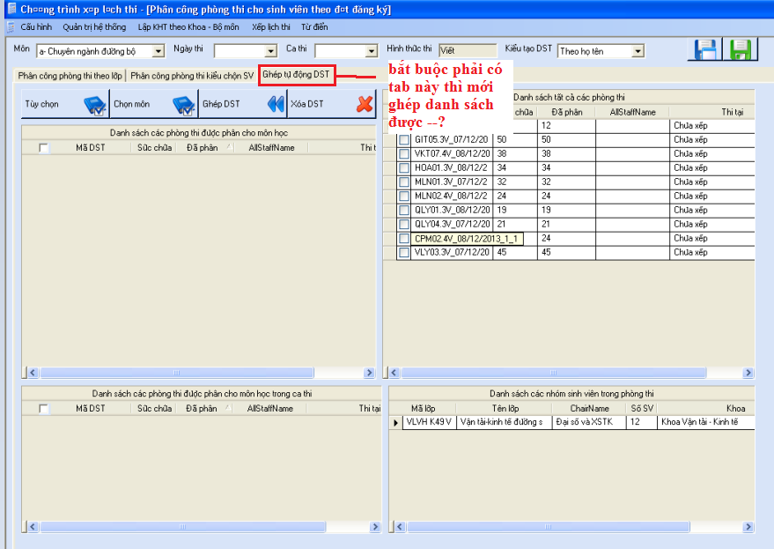

Bước 7: sauđó vào menu Xếp lịch thi Xếp lịch thi
+ Click chọn tất cả các môn Nhấn Xếp lịch thi Nhấn Lưu
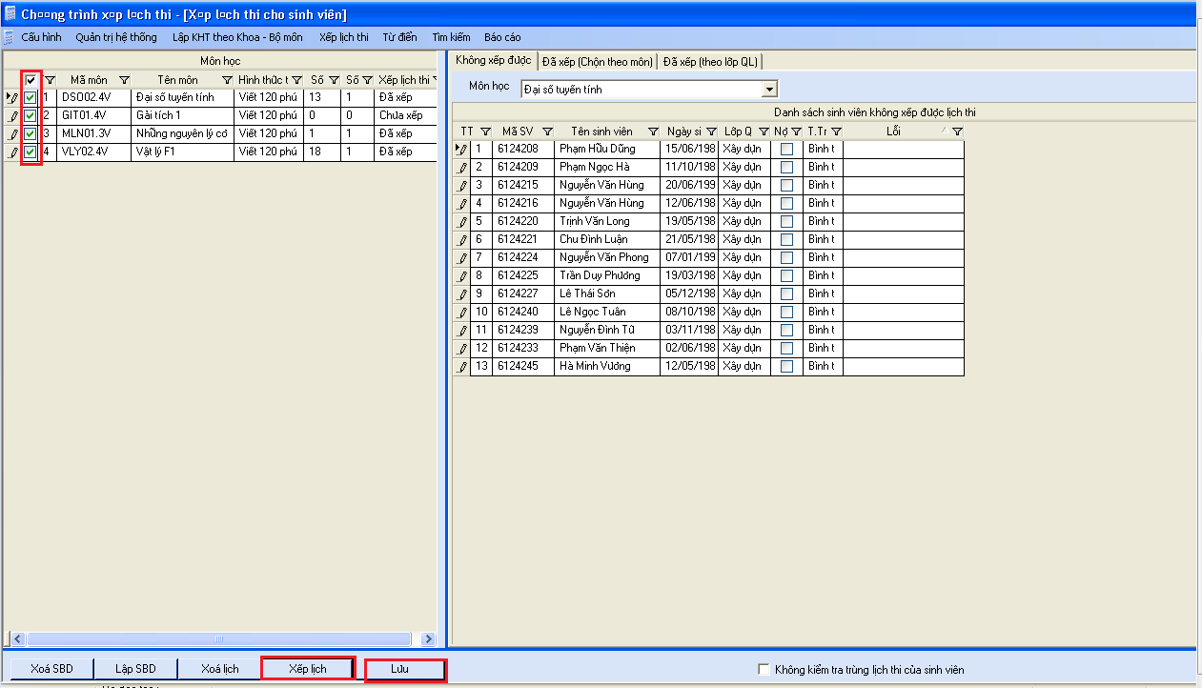

Bước 8: In danh sách thi ( Vào trang http://isu.utc.edu.vn)
Trang chủ Quản lý đào tạo Quản lý thi In danh sách thi (Niên chế)
Bước 9: Sau khi đã tạo đợt thi nếu muốn Xóa, Sửa đợt thi vào Cấu hình Quản lý đợt thi Chọn Khóa Nhấn nút Xóa , hoặc Sửa

